COLÉGIO ESTADUAL PRESIDENTE COSTA E SILVA CASCAVEL

CURSO DESENVOLVIMENTO DE SISTEMAS

ANA JULIA DE PAULA ROTH
NATHYELLE ATAHIDES CAVANOS

SISTEMA DE RECOMENDAÇÃO DE LIVROS BASEADO EM TROPES LITERÁRIAS

CASCAVEL - PR
2026

ANA JULIA DE PAULA ROTH
NATHYELLE ATAHIDES CAVANOS

SISTEMA DE RECOMENDAÇÃO DE LIVROS BASEADO EM TROPES LITERÁRIAS

Projeto de Desenvolvimento de Software do Curso Técnico em Desenvolvimento de Sistema do Colégio Estadual Presidente Costa e Silva de Cascavel – Cascavel, Paraná.

Orientadores: Profª Aparecida S.Ferreira
Prof. Alexandre A. P. Nassar ²

CASCAVEL - PR
2026

ANA JULIA DE PAULA ROTH
NATHYELLE ATAHIDES CAVANOS

SISTEMA DE RECOMENDAÇÃO DE LIVROS BASEADO EM TROPES LITERÁRIAS

Este Projeto de Conclusão de Curso foi julgado e aprovado pelo Curso Técnico em Informática do Colégio Estadual Presidente Costa e Silva de Cascavel.

Cascavel, Pr., xx de Xxxxx de 2026
COMISSÃO EXAMINADOR

______________________________  Profª. Aparecida da S. Ferreira¹  Especialista em Tecnologia da Informação  Faculdade de Ciências Sociais Aplicadas de Cascavel  Orientadora | ______________________________  Prof Alexandre Augusto Piton Nassar  Especialista em Ciências de dados  Faculdade Focus  Banco de dados
______________________________  Profª Adriana Fernandes Chaves  Pós-graduação Stricto Sensu Mestrado em Educação Ciências UNIOESTE CASCAVEL  Coordenadora de curso | ______________________________

Sumário
1 INTRODUÇÃO 5
1.1 Apresentação do Problema 6
2 OBJETIVOS 7
3 METODOLOGIA 8
4 REFERENCIAL TEÓRICO 10
5 DOCUMENTAÇÃO do projeto 12
5.1 Requisitos 14
5.1.1 Requisitos funcionais 14
5.1.2 Requisitos não funcionais 14
5.2 Diagrama de Contexto 15
5.3 Diagrama de Fluxo de dados 15
5.4 Diagrama de Entidade e relacionamento 16
5.5 Dicionário de Dados 18
5.6 Diagrama de Caso de Uso 18
5.7 Diagrama de Classe 22
5.8 Diagrama de Sequência 23
5.9 Diagrama de Atividade 24
6 Telas 26
1. Tela inicial 26
2. Tela Adicionados Recentemente 26
3. Tela exploração por tropes 27
4. Tela de Favoritos 27
5. Tela de Login 28
7 Conclusão 30
7 REFERÊNCIAS 33

INTRODUÇÃO
O presente projeto tem como objetivo desenvolver um site que auxilie leitores a encontrar livros de acordo com as tropes presentes nas histórias. Tropes são padrões narrativos ou dinâmicas recorrentes na literatura, muito utilizadas principalmente em romances, como enemies to lovers, friends to lovers, fake dating, entre outras.
As fontes mais comuns proveem informações como gênero, direção, elenco, etc. Outras abordagens tentam extrair informações a respeito do conteúdo dos filmes, como estrutura da história, elementos da narrativa, personagens, de modo que se possa caracterizar a história em si. Tal conteúdo pode ser representado através de Tropes. Tropes são elementos que compõem uma história fictícia que pode ser contada através de filmes, livros, quadrinhos entre outros tipos de mídia. (BATISTA,2016).
Muitos leitores escolhem suas próximas leituras com base nessas características Colégio Estadual Presidente Costa e Silva Cascavel Jd - R. José Caldart, 1181 - Maria Luíza, Cascavel - PR, 85865-030 Telefone: (45) 3223-2193 Email: csccostaesilva@seed.pr.gov.br. Localização logo celepar específicas das histórias, porém nem sempre é fácil encontrar livros organizados dessa forma nas plataformas tradicionais. Pensando nisso, o projeto propõe a criação de um sistema web que organize livros de acordo com suas tropes, permitindo que os usuários pesquisem, filtrem e descubram novas obras de maneira mais prática. ParaBatista(2016), A expansão da internet transformou profundamente as formas de comunicação, de compra e até mesmo o consumo de conteúdo de entretenimento. É cada vez mais comum observar pessoas utilizando seus smartphones para jogar, ouvir música e assistir a filmes. Essa nova realidade vem provocando mudanças significativas na indústria do entretenimento, que gradualmente substitui a mídia física pela digital, o que implica o surgimento de diversos serviços voltados à distribuição de conteúdo. Como consequência desse processo, houve um aumento expressivo no volume de informações disponíveis, oque pode, em muitos casos, sobrecarregar o usuário e dificultar a busca por itens realmente relevantes. Nesse contexto, os Sistemas de Recomendação desempenham um papel fundamental ao auxiliar os usuários no processo de tomada de decisão. A plataforma apresentará informações sobre os livros, como título, autor, sinopse e as tropes presentes na narrativa, facilitando a busca e a descoberta de novas leituras de acordo com as preferências do usuário.

Apresentação do Problema
Atualmente, muitas plataformas de leitura e livrarias digitais organizamos livros apenas por gênero, autor ou popularidade, o que pode dificultar para leitores que procuram histórias com dinâmicas específicas entre os personagens. Dessa forma, surge a necessidade de uma ferramenta que permita a busca de livros baseada nas tropes literárias, facilitando a descoberta de obras que se encaixem nas preferências dos leitores.
Como solução para esse problema, será desenvolvido um sistema web que organizará os livros de acordo com suas tropes principais. O site permitirá que o usuário selecione ou pesquise uma trope específica e visualize uma lista de livros que utilizam essa dinâmica narrativa. Com isso, espera-se tornar a experiência de busca por novos livros mais prática, organizada e personalizada para os leitores.

2 OBJETIVOS
Desenvolver um sistema web que permita aos usuários encontrar e descobrir livros com base nas tropes literárias presentes nas histórias, facilitando a busca por novas leituras de acordo com as preferências narrativas de cada leitor.
Pesquisar e definir as principais tropes literárias utilizadas em obras de ficção; planejar a estrutura e as funcionalidades do sistema web; desenvolver um banco de dados para armazenar informações sobre livros, autores, sinopses e tropes; criar uma interface web organizada e intuitiva para os usuários; implementar um sistema de busca ou filtragem que permita encontrar livros de acordo com a trope selecionada e apresentar os resultados de forma clara, facilitando a descoberta de novas obras literárias.

3 METODOLOGIA
O presente projeto será desenvolvido com base no método científico, entendido como um conjunto de procedimentos lógicos e sistemáticos utilizados para a produção de conhecimento. Entre os métodos existentes, será adotado o método hipotético-dedutivo, pois o trabalho parte da identificação de um problema, formula uma hipótese como possível solução e busca verificar sua validade por meio da análise e desenvolvimento do sistema proposto.
Etapas da Pesquisa Científica: Questão Inicial/Problema: A dificuldade dos leitores em encontrar livros com base em tropes literárias específicas, considerando que a maioria das plataformas organiza as obras apenas por gênero, autor ou popularidade.
Exploração/Revisão Bibliográfica: Será realizada por meio de pesquisas em fontes como Google Acadêmico, SciELO e Portal da CAPES, com o objetivo de compreender conceitos relacionados ao desenvolvimento de sistemas web, banco de dados, design de interface e comportamento do usuário na busca por conteúdos digitais.
Hipótese/Problematização: Como facilitar a busca de leitores por livros que contenham tropes literárias específicas, considerando que as plataformas atuais organizam as obras apenas por gênero, autor ou popularidade?
Com o crescimento das redes sociais, as tropes literárias se tornaram um dos principais critérios de escolha entre leitores, especialmente entre os jovens. No entanto, ainda há dificuldade em encontrar livros organizados com base nessas características, o que justifica a criação de uma plataforma voltada para esse tipo de busca.
Delineamento/Modelagem: O projeto será estruturado como um sistema web, envolvendo o planejamento das funcionalidades, definição da estrutura das páginas, organização do banco de dados e desenvolvimento da interface do usuário. Serão definidos elementos como sistema de busca, filtragem por tropes e exibição de informações dos livros.
Coleta de Dados: A coleta de dados será realizada por meio de levantamento bibliográfico e documental, reunindo informações sobre livros, autores, sinopses e tropes literárias, que serão utilizadas na construção do sistema.
Análise dos Resultados: A análise será realizada de forma qualitativa, avaliando a funcionalidade do sistema desenvolvido, sua organização e sua capacidade de atender ao objetivo proposto, verificando se facilita a busca por livros com base em tropes.
Conclusões/Relatório: Ao final, será feita a síntese dos resultados obtidos, verificando se a hipótese inicial foi confirmada e se o sistema desenvolvido atende às necessidades identificadas, contribuindo para melhorar a experiência dos leitores. Tipos de Pesquisa e Abordagens:
Quanto aos objetivos: A pesquisa caracteriza-se como exploratória, por buscar maior compreensão sobre o tema, e descritiva, por analisar a forma como os leitores buscam e escolhem livros.
Quanto aos procedimentos: Serão utilizados procedimentos de pesquisa bibliográfica e documental, com base em materiais já publicados e informações coletadas sobre obras literárias e suas características.
Quanto à abordagem: A pesquisa possui abordagem qualitativa, pois foca na interpretação das informações e na análise do funcionamento do sistema, sem utilização de dados estatísticos.

4 REFERENCIAL TEÓRICO
Os sistemas web são aplicações acessadas por meio de navegadores, permitindo que usuários interajam com informações de forma dinâmica e remota. Esses sistemas são amplamente utilizados para organização, busca e apresentação de dados, sendo compostos, geralmente, por duas camadas principais: front-end e back-end. No contexto atual, sistemas web têm papel fundamental na facilitação do acesso à informação, tornando a experiência do usuário mais rápida, prática e acessível.
O front-end é responsável pela parte visual do sistema, ou seja, pela interface com a qual o usuário interage. Ele envolve a estrutura, o design e a interatividade das páginas. Entre as principais tecnologias utilizadas estão HTML conforme MALDONADO(2026) o HTML é o bloco de construção mais básico da web. Define o significado e a estrutura do conteúdo da web. Ainda para MALDONADO(2026) o CSS é uma linguagem de estilo usada para descrever a apresentação de um documento escrito em HTML ou em XML (incluindo várias linguagens em XML como SVG, MathML ou XHTML) e JavaScript (ou JS, como muitos chamam carinhosamente) é uma linguagem de programação interpretada de alto nível ALURA(2026). O HTML define a estrutura da página, o CSS é responsável pela estilização (cores, fontes e layout) e o JavaScript permite a criação de interações, como menus dinâmicos e validações. Além disso, ferramentas como Figma são utilizadas para o planejamento da interface (UI/UX), permitindo o desenvolvimento de layouts organizados e focados na experiência do usuário.
O back-end corresponde à parte responsável pelo funcionamento interno do sistema, incluindo o processamento de dados, regras de negócio e comunicação com o banco de dados. Linguagens como JavaScript (Node.js) ALURA(2026), Para a plataforma PHP.NET(2026), o PHP (um acrônimo recursivo para PHP: Hypertext Preprocessor) é uma linguagem de script open source de uso geral, muito utilizada, e especialmente adequada para o desenvolvimento web e que pode ser embutida dentro do HTML. Python conforme, CATZ(2026), são amplamente utilizadas para o desenvolvimento dessa camada. O back-end garante que as informações sejam armazenadas, organizadas e recuperadas corretamente, além de assegurar o funcionamento adequado do sistema.
O banco de dados, ORACLE(2026), Um banco de dados é uma coleção organizada de informações - ou dados - estruturadas, normalmente armazenadas eletronicamente em um sistema de computador. Um banco de dados é geralmente controlado por um sistema de gerenciamento de banco de dados (DBMS). Juntos, os dados e o DBMS, juntamente com os aplicativos associados a eles, são chamados de sistema de banco de dados, geralmente abreviados para apenas banco de dados. é responsável pelo armazenamento das informações utilizadas pelo sistema, como dados de livros, autores, sinopses e tropes literárias. Os bancos de dados podem ser classificados como relacionais (como MySQL) ou não relacionais (como MongoDB). Sua utilização permite organizar grandes quantidades de dados de forma estruturada, facilitando a busca e recuperação das informações.
A experiência do usuário (UX) está relacionada à forma como o usuário interage com o sistema e como ele percebe essa interação. Um sistema bem projetado deve ser intuitivo, organizado e fácil de usar. No desenvolvimento de sistemas web, a UX é essencial para garantir que o usuário consiga navegar, buscar informações e utilizar as funcionalidades sem dificuldades.
As tropes literárias são padrões narrativos recorrentes em histórias, especialmente em obras de ficção e romance. Exemplos comuns incluem enemies to lovers, friends to lovers e fake dating. Com o crescimento das redes sociais, essas tropes passaram a influenciar diretamente o comportamento dos leitores, tornando-se um dos principais critérios na escolha de livros. No entanto, muitas plataformas ainda não organizam obras com base nessas características, o que dificulta a busca por conteúdos alinhados às preferências do público.

5 DOCUMENTAÇÃO do projeto
A documentação do presente projeto tem como objetivo descrever a estrutura e o funcionamento do sistema web proposto, voltado à recomendação de livros com base em tropes literárias. De acordo com Pressman (2016) e Sommerville (2011), a documentação é uma etapa fundamental no desenvolvimento de software, pois organiza as informações do sistema, facilita sua compreensão e contribui para futuras manutenções.
O sistema desenvolvido tem como finalidade permitir que usuários encontrem livros de acordo com tropes específicas, oferecendo uma alternativa às plataformas tradicionais, que organizam as obras principalmente por gênero, autor ou popularidade.
Entre as principais funcionalidades do sistema, destacam-se a busca por tropes literárias, a exibição de livros relacionados, a apresentação de informações como título, autor e sinopse, além da navegação entre diferentes categorias.
Quanto aos requisitos do sistema, os requisitos funcionais incluem a capacidade de pesquisar tropes, visualizar listas de livros e acessar informações detalhadas das obras. Já os requisitos não funcionais envolvem aspectos como usabilidade, organização da interface e facilidade de navegação, aspectos considerados essenciais para a qualidade de sistemas interativos (Nielsen, 2012).
A estrutura do sistema será composta por uma interface web (front-end), responsável pela interação com o usuário, e por um sistema de gerenciamento de dados (back-end), responsável pelo armazenamento e organização das informações, como livros, autores e tropes.
Dessa forma, a documentação do projeto contribui para a organização do desenvolvimento, garantindo que o sistema atenda aos objetivos propostos e possa ser compreendido, utilizado e aprimorado de forma eficiente.
Ciclo de Vida: O desenvolvimento do sistema web proposto seguirá as etapas do ciclo de vida de software, garantindo organização e qualidade na construção da plataforma.
Planejamento: Definição do tema, objetivos e proposta do sistema, com foco na criação de uma plataforma que permita a busca de livros por tropes literárias.

Análise de requisitos: Identificação das funcionalidades necessárias, como sistema de busca por tropes, exibição de livros, organização das informações e navegação entre páginas.
Projeto (design): Planejamento da estrutura do site, incluindo definição das telas, layout da interface e organização do banco de dados.
Desenvolvimento: Implementação do sistema utilizando tecnologias web, com criação das páginas, estrutura do banco de dados e funcionalidades propostas.
Testes: Verificação do funcionamento do sistema, avaliando se as funcionalidades atendem aos objetivos definidos e identificando possíveis erros.
Implantação: Disponibilização do sistema para acesso, permitindo que usuários utilizem a plataforma para buscar livros por tropes.
Manutenção: Realização de ajustes, correções e melhorias no sistema, visando aprimorar a experiência do usuário e o funcionamento da plataforma.
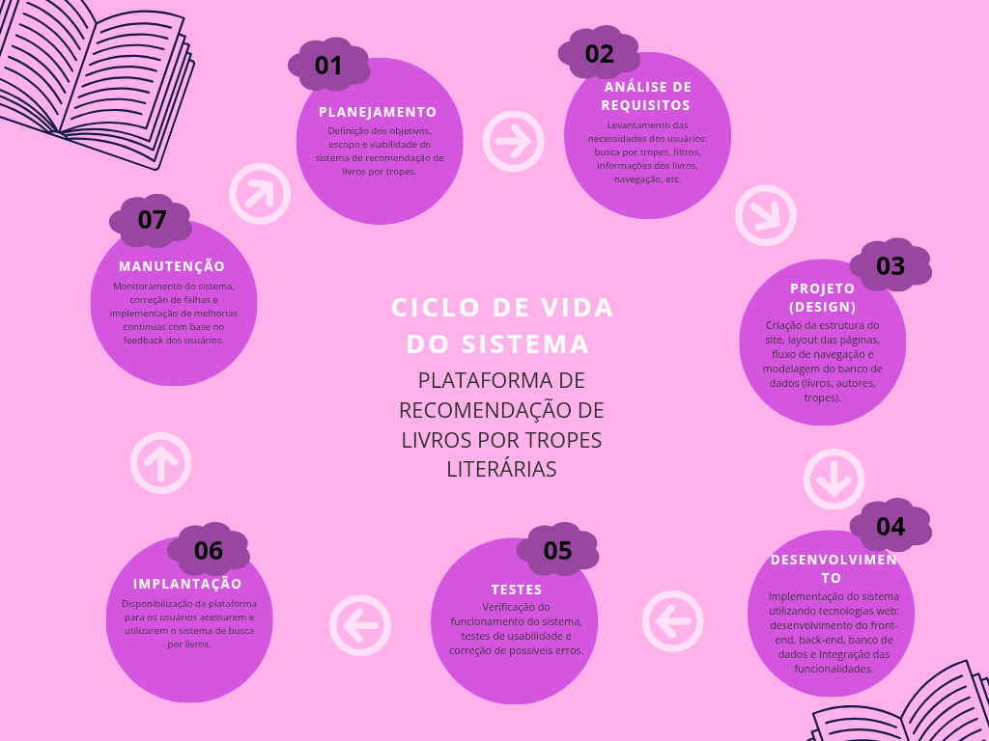
Fonte: Roth, Cavanos (2026).

5.1 Requisitos
Definição das principais tropes literárias que estarão disponíveis na plataforma.
- Banco de dados para armazenamento de informações sobre livros, autores, sinopses e tropes.
- Interface web intuitiva, organizada e responsiva.
- Sistema de busca e filtragem de livros por tropes literárias.
- Cadastro e gerenciamento das informações dos livros.
- Tecnologias para desenvolvimento do front-end e back-end.
- Ferramentas para modelagem do banco de dados e desenvolvimento da interface.
- Ambiente para testes e validação do funcionamento do sistema.

5.1.1 Requisitos funcionais
- Permitir que o usuário pesquise livros por trope literária.
- Exibir uma lista de livros relacionados à trope pesquisada.
- Permitir a visualização dos detalhes de cada livro (título, autor, sinopse, gênero e tropes presentes).
- Permitir a navegação entre diferentes categorias de tropes.
- Disponibilizar uma barra de pesquisa para localizar livros ou tropes.
- Organizar os livros cadastrados em um banco de dados.
- Permitir o cadastro, edição e exclusão de livros e tropes por um administrador.
- Exibir recomendações de livros com base na trope selecionada pelo usuário.

5.1.2 Requisitos não funcionais
- O sistema deverá possuir uma interface simples, intuitiva e de fácil navegação.
- O site deverá apresentar tempo de resposta adequado durante as pesquisas.
- O sistema deverá ser compatível com os principais navegadores (Google Chrome, Microsoft Edge e Mozilla Firefox).
- A interface deverá ser responsiva, permitindo o acesso por computadores, tablets e smartphones.
- O sistema deverá garantir a integridade das informações cadastradas.
- O layout deverá proporcionar boa legibilidade, utilizando cores, fontes e elementos visuais que facilitem a experiência do usuário.

Diagrama de Contexto
O Diagrama de Contexto é um tipo de diagrama utilizado para apresentar uma visão geral de um sistema. Nele, o sistema é representado como um único processo, mostrando apenas as entidades externas que interagem com ele e o fluxo de informações que entra e sai. Seu principal objetivo é facilitar a compreensão do funcionamento geral do sistema, sem apresentar detalhes sobre os processos internos ou a forma como os dados são processados.
Esse diagrama é utilizado principalmente nas fases iniciais do desenvolvimento de um software, pois ajuda a definir os limites do sistema, identificar quem irá utilizá-lo e quais informações serão trocadas entre o sistema e o ambiente externo. Dessa forma, ele serve como base para o planejamento e para o entendimento dos requisitos do projeto.
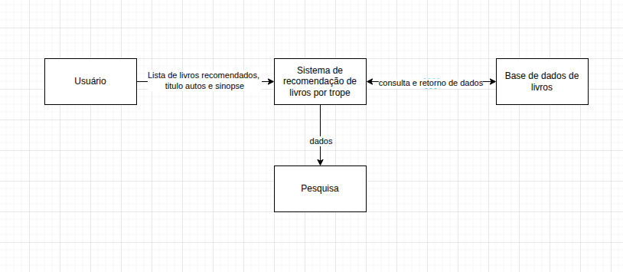

Fonte: Roth, Cavanos (2026)

Diagrama de Fluxo de dados
O Diagrama de Fluxo de Dados (DFD) é uma ferramenta utilizada para representar como as informações circulam dentro de um sistema. Diferentemente do Diagrama de Contexto, ele apresenta os processos internos, mostrando como os dados são recebidos, processados, armazenados e enviados. O DFD permite visualizar a movimentação das informações entre usuários, processos e bancos de dados, facilitando a compreensão do funcionamento do sistema.
Esse diagrama é utilizado durante a análise e o desenvolvimento de sistemas para organizar a lógica do projeto, identificar o caminho percorrido pelos dados e auxiliar na construção do banco de dados e das funcionalidades do software. Além disso, ele facilita a comunicação entre a equipe de desenvolvimento e os responsáveis pelo projeto, tornando mais claro o funcionamento interno do sistema.
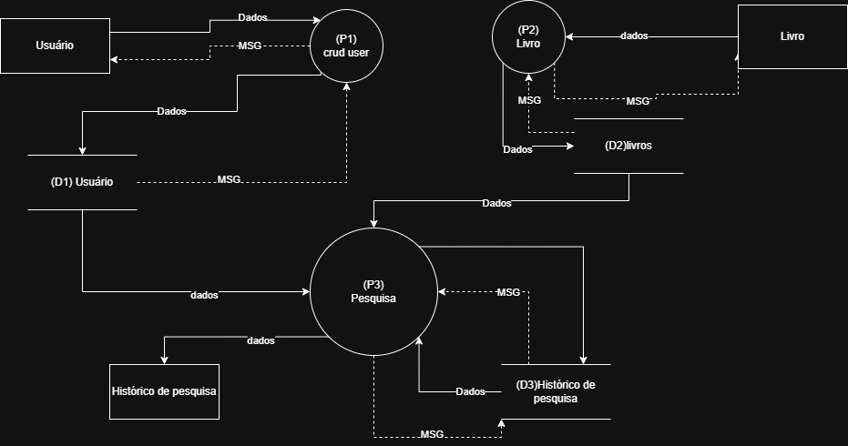
Fonte: Roth, Cavanos (2026)

Diagrama de Entidade e relacionamento
O Diagrama de Entidade-Relacionamento, conhecido como DER, é a representação gráfica da estrutura do banco de dados de um sistema, funcionando como um mapa visual que organiza como as informações serão armazenadas e como elas interagem entre si antes da escrita do código. No modelo desenvolvido para o projeto Trope Books, essa estrutura é composta por três elementos fundamentais. Os retângulos representam as entidades, que são as tabelas do sistema responsáveis por guardar os dados de objetos reais, como Livro, Autor, Trope e Usuario. Dentro de cada um desses retângulos ficam os atributos, que são as informações específicas de cada cadastro, como o título ou a sinopse, trazendo também a indicação de PK (Primary Key), que é a chave primária utilizada como identificador único de cada registro.
A conexão entre essas tabelas é feita pelos relacionamentos, representados pelos losangos, que mostram a ação ou o vínculo entre os dados, mapeando regras como o fato de um Autor escreve um Livro, ou de um Livro possui um Trope. Por fim, as numerações nas linhas indicam as cardinalidades, que definem as regras de negócio do sistema, detalhando se uma relação pode ocorrer nenhuma, uma ou múltiplas vezes, como no caso de um livro poder ter vários tropos associados (0,N), garantindo a integridade e a organização de toda a plataforma literária.
Fonte: O autor, 2026
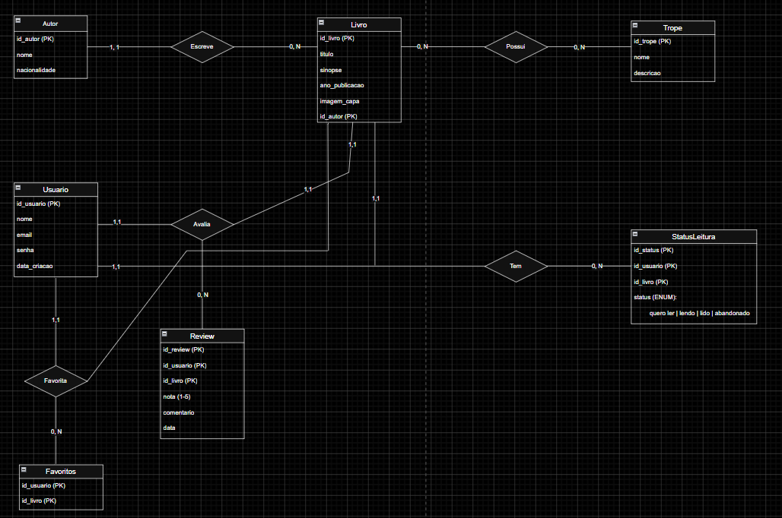
Fonte: Roth, Cavanos (2026)

Dicionário de Dados
O dicionário de dados é um documento utilizado para descrever de forma detalhada todas as informações armazenadas em um banco de dados. Nele são definidos os nomes das tabelas, os campos que as compõem, seus tipos de dados, tamanhos, restrições e a finalidade de cada atributo. Esse documento funciona como uma referência para desenvolvedores, analistas e administradores de banco de dados, garantindo que todos compreendam a estrutura do sistema de maneira padronizada.
Durante o desenvolvimento de um sistema, o dicionário de dados é utilizado para orientar a criação do banco de dados e facilitar a implementação das funcionalidades. Além disso, ele auxilia na manutenção do sistema, na identificação dos relacionamentos entre as tabelas e na documentação do projeto, tornando mais simples a realização de alterações e a integração entre os diferentes módulos do software.
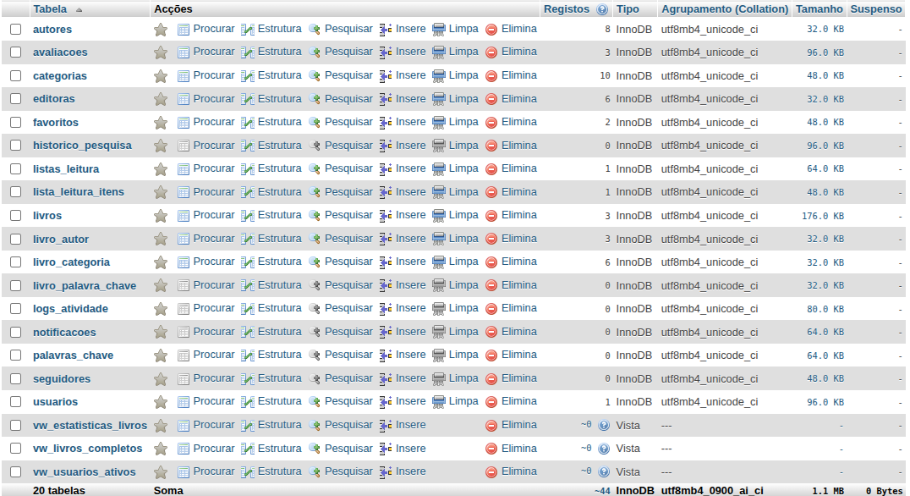

Fonte: Roth, Cavanos (2026)

Diagrama de Caso de Uso
O Diagrama de Casos de Uso é um modelo visual que descreve as funcionalidades de um sistema sob o ponto de vista de quem vai usá-lo. Ele serve para mapear o que a plataforma deve fazer, conectando os atores (como o Leitor e o Administrador) às ações/funcionalidades (como buscar livros, favoritar ou gerenciar tropos), sem se preocupar com detalhes técnicos de código.

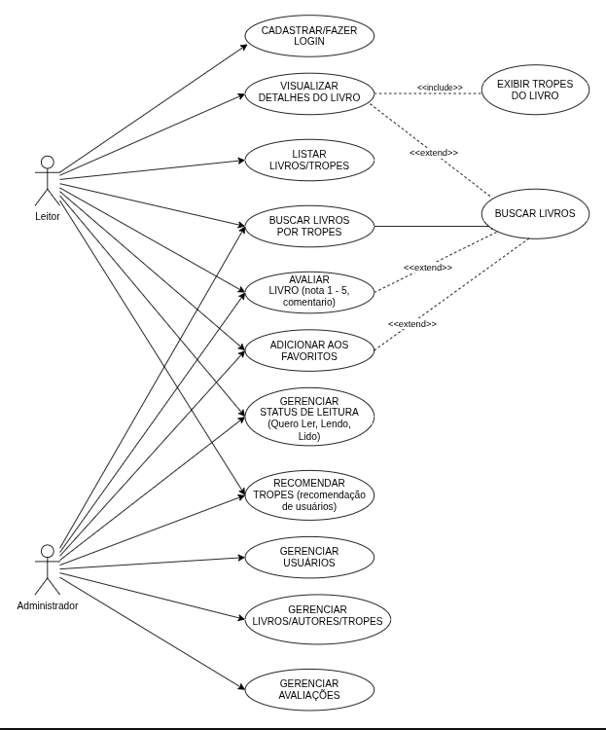
Fonte: Roth, Cavanos (2026)

Especificação do Caso de Uso: UC01 - Buscar Livros por TropesDescrição:
Permite que o leitor pesquise livros no catálogo utilizando uma ou mais tropes (clichês/elementos narrativos) como filtro principal, visualize detalhes e interaja diretamente com as obras encontradas.Atores:
Leitor (Principal), Administrador (Secundário)Pré-condições:
O sistema deve possuir livros e tropes previamente cadastrados no banco de dados.
Pós-condições:
O sistema exibe os livros correspondentes aos filtros e permite ao usuário registrar interações (status, nota, favoritos).
Fluxo Principal (Caminho Feliz)PassoAção do AtorResposta do Sistema
1O Leitor acessa a opção de busca por tropes.O sistema exibe a interface de busca com a lista de tropes disponíveis para seleção e um campo de pesquisa.
2O Leitor seleciona uma ou mais tropes (ex: "Enemies to Lovers") e confirma a busca.O sistema filtra a base de dados e exibe a lista de livros que contêm todas as tropes selecionadas.
3O Leitor seleciona um livro da lista exibida.
O sistema executa o caso de uso
UC02 - Visualizar Detalhes do Livro.4—<<include>> UC03 - Exibir Tropes do Livro: O sistema carrega obrigatoriamente e exibe a capa, sinopse e todas as tropes associadas àquela obra.5O Leitor finaliza a consulta ou realiza uma ação secundária.O sistema encerra o fluxo e mantém o estado atual da página.Fluxos AlternativosFA01: Adicionar aos Favoritos (<<extend>> UC04)
P1. No passo 3 do Fluxo Principal, o Leitor clica no ícone de "Favoritar" direto no card do livro ou na tela de detalhes.
P2. O sistema registra o livro na lista de favoritos do perfil do Leitor.
P3. O sistema exibe uma mensagem de confirmação ("Livro adicionado aos favoritos") e retorna ao passo 3 do
Fluxo Principal.FA02: Avaliar Livro (<<extend>> UC05)
P1. Na tela de detalhes do livro (passo 3 do Fluxo Principal), o Leitor seleciona a opção de avaliação.
P2. O Leitor seleciona uma nota de 1 a 5, escreve um comentário opcional e confirma.
P3. O sistema valida os dados, salva a avaliação e atualiza a média de notas do livro.FA03:
Gerenciar Status de Leitura
P1. Na tela de detalhes, o Leitor clica no seletor de status.
P2. O Leitor escolhe entre as opções: "Quero Ler", "Lendo" ou "Lido".
P3. O sistema atualiza a biblioteca pessoal do Leitor com o novo status.Fluxos de ExceçãoFE01:
Nenhum livro encontrado para o filtro
P1. No passo 2 do Fluxo Principal, se nenhuma obra possuir a combinação de tropes buscada:
P2. O sistema exibe a mensagem: "Nenhum livro encontrado com as tropes selecionadas".
P3. O sistema sugere a remoção de alguns filtros ou a funcionalidade de Recomendar Tropes.
P4. O fluxo retorna ao passo 1 do Fluxo Principal.FE02:
Leitor não autenticado tentar executar ação restrita
P1. Se um Leitor não logado tentar executar as extensões de Favoritar, Avaliar ou Alterar Status:
P2. O sistema redireciona o usuário para o caso de uso Cadastrar/Fazer Login.
P3. Após a autenticação bem-sucedida, o sistema retorna o Leitor para a tela do livro onde estava.Quer que eu monte a especificação de mais algum caso específico, como Gerenciar Livros/Autores/Tropes do Administrador?

Diagrama de Classe
O Diagrama de Classes é um modelo estático que mostra a estrutura do sistema: quais entidades existem (como Usuario, Livro e Trope), quais são seus atributos e métodos, e como elas se conectam entre si. Ele funciona como a "planta baixa" ou a arquitetura do software.
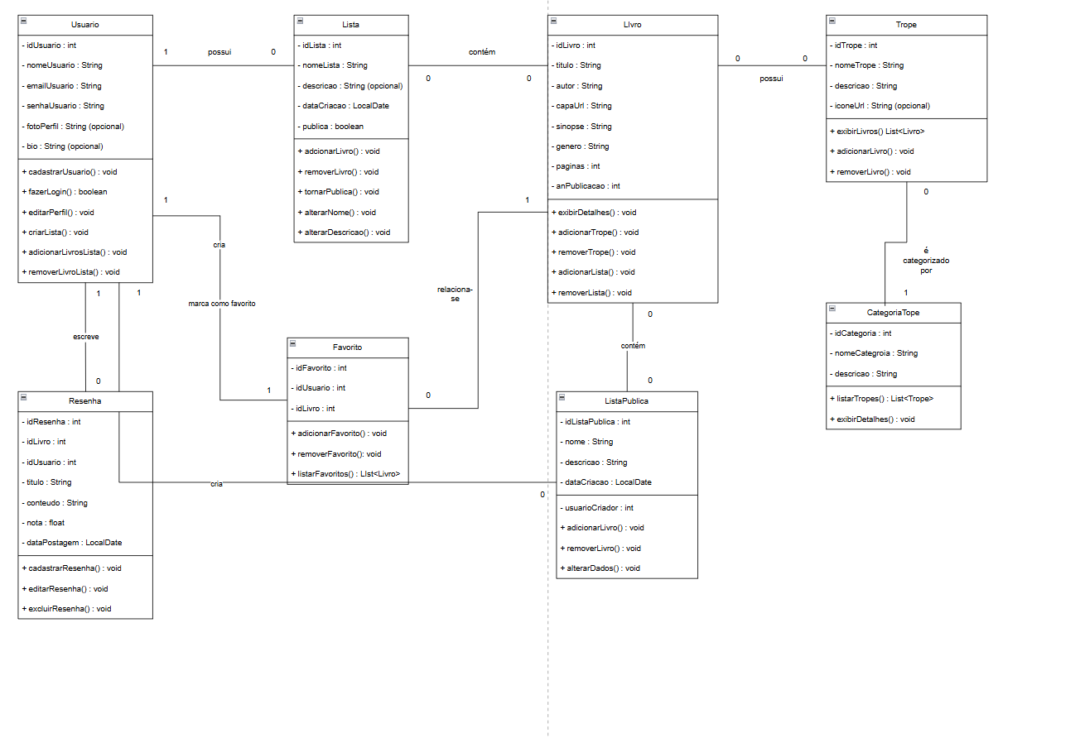

Fonte: Roth, Cavanos (2026)

Diagrama de Sequência
O Diagrama de Sequência é um modelo dinâmico que mostra a troca de mensagens ao longo do tempo. Ele detalha o passo a passo de uma ação específica (como fazer login ou avaliar um livro), exibindo a ordem em que os objetos e o sistema trocam dados entre si do início ao fim do processo.

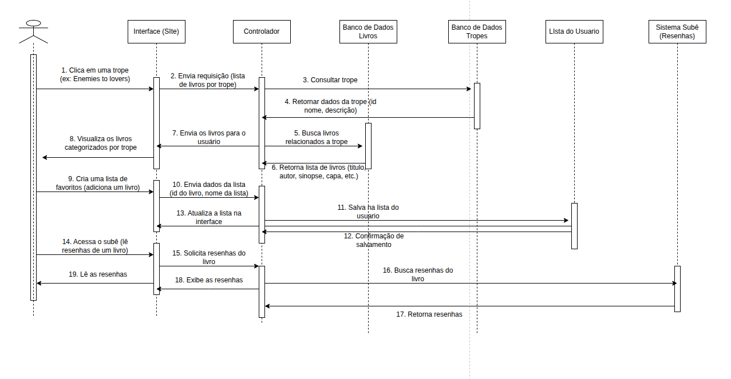
Fonte: Roth, Cavanos (2026)

Diagrama de Atividade
O Diagrama de Atividades é um diagrama comportamental da UML que funciona como um fluxograma avançado. Ele descreve o passo a passo de um processo ou algoritmo, mostrando o fluxo de controle de uma atividade para outra, incluindo pontos de decisão (desvios com Sim/Não), ações paralelas e o início e fim do processo.

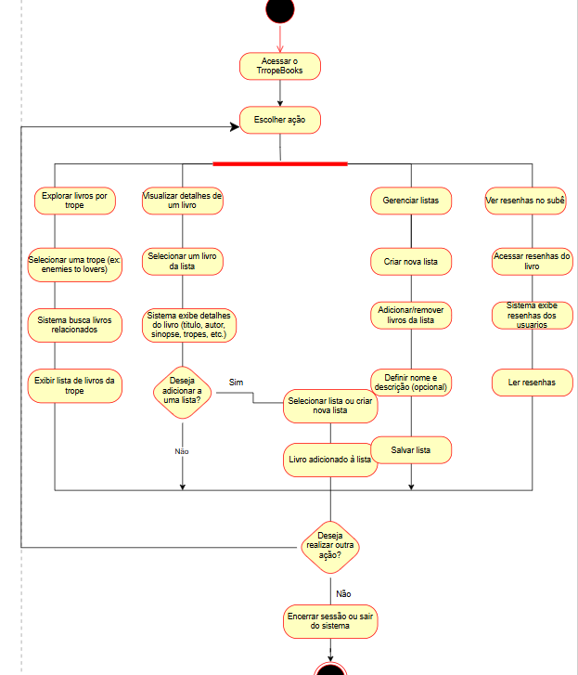

Fonte: Roth, Cavanos (2026)

Telas

1. Tela inicial
A tela inicial apresenta o Tropebook, um sistema de recomendação de livros baseado em tropes literárias. Ela possui um menu de navegação com as opções Início, Explorar, Listas e Favoritos, além das opções de Login e Cadastro. A página destaca as principais funcionalidades do sistema, como descobrir histórias por tropes, receber recomendações personalizadas, organizar leituras e interagir com outros leitores. Também apresenta tropes em destaque para facilitar a descoberta de novas histórias.
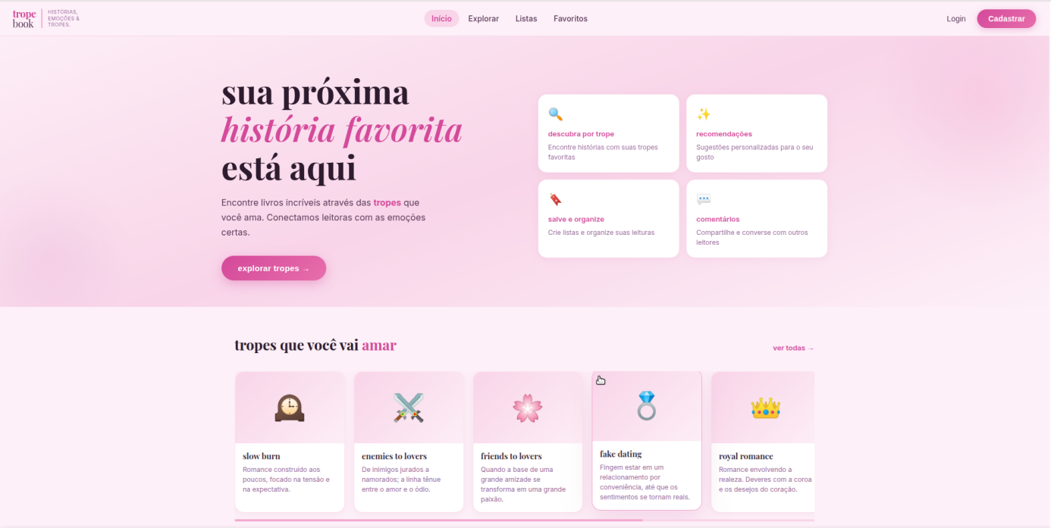

2. Tela Adicionados Recentemente
Essa seção apresenta os livros adicionados recentemente ao sistema, exibindo suas capas ilustrativas, títulos, autores e respectivas tropes literárias. Cada livro possui um ícone de coração que permite adicioná-lo aos favoritos. A seção tem como objetivo facilitar a visualização de novas obras cadastradas e ajudar os usuários a encontrar livros de acordo com seus interesses.
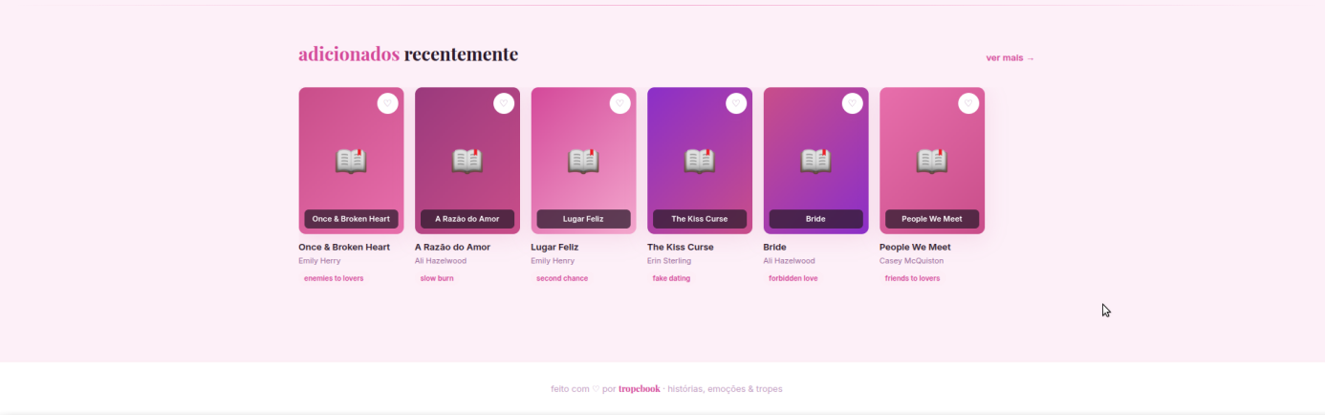

3. Tela exploração por tropes
A tela Explorar permite que o usuário pesquise e descubra as tropes literárias disponíveis no sistema. Ela apresenta cartões com símbolos ilustrativos, nomes e descrições das tropes, além de filtros por categorias literárias, como romance, fantasia, drama, mistério e comédia. Também permite selecionar emoções principais, como amor, superação, amizade e vingança, e ordenar os resultados por popularidade. Dessa forma, a tela facilita a localização de tropes de acordo com as preferências do leitor.
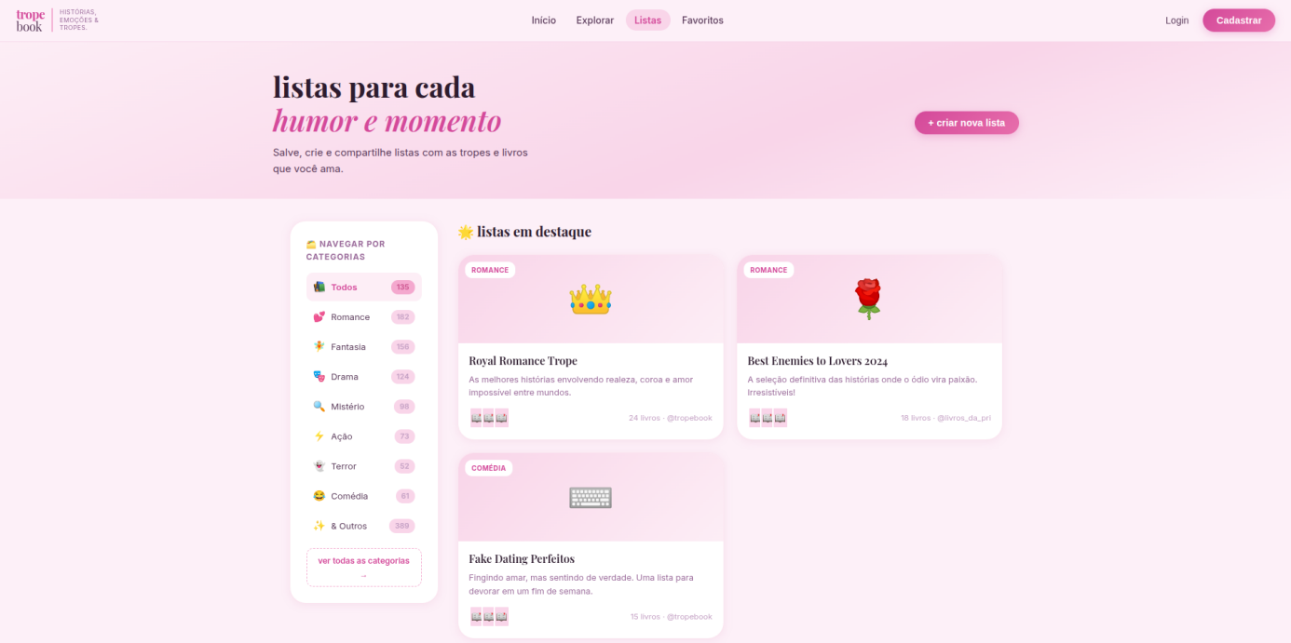

4. Tela de Favoritos
A tela de Favoritos permite que o usuário visualize os livros, as tropes e as listas que salvou no sistema. A interface possui abas para alternar entre essas três categorias. Quando ainda não existem livros favoritados, é exibida uma mensagem informando que a lista está vazia, acompanhada de um botão que direciona o usuário para explorar livros. O objetivo é facilitar o acesso aos conteúdos salvos e a organização das preferências de leitura.
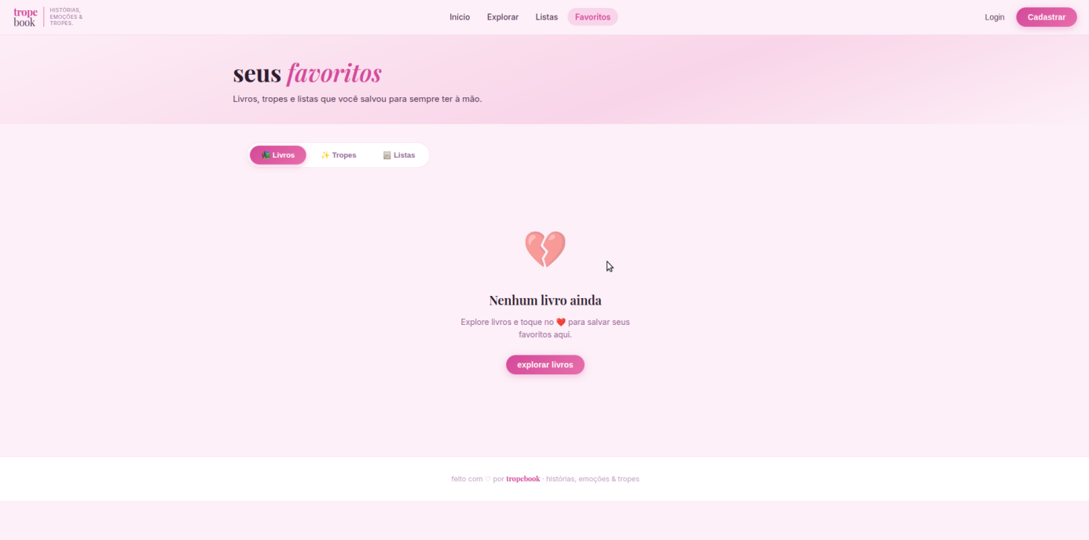

5. Tela de Login
A tela de Login permite que usuários cadastrados acessem suas contas no Tropebook. Ela apresenta campos para preenchimento do e-mail e da senha, além de opções para recuperar a senha, entrar na plataforma e continuar com uma conta Google. A página também disponibiliza um link para cadastro de novos usuários. Seu objetivo é permitir a autenticação e o acesso às funcionalidades personalizadas do sistema, como favoritos e listas de leitura.
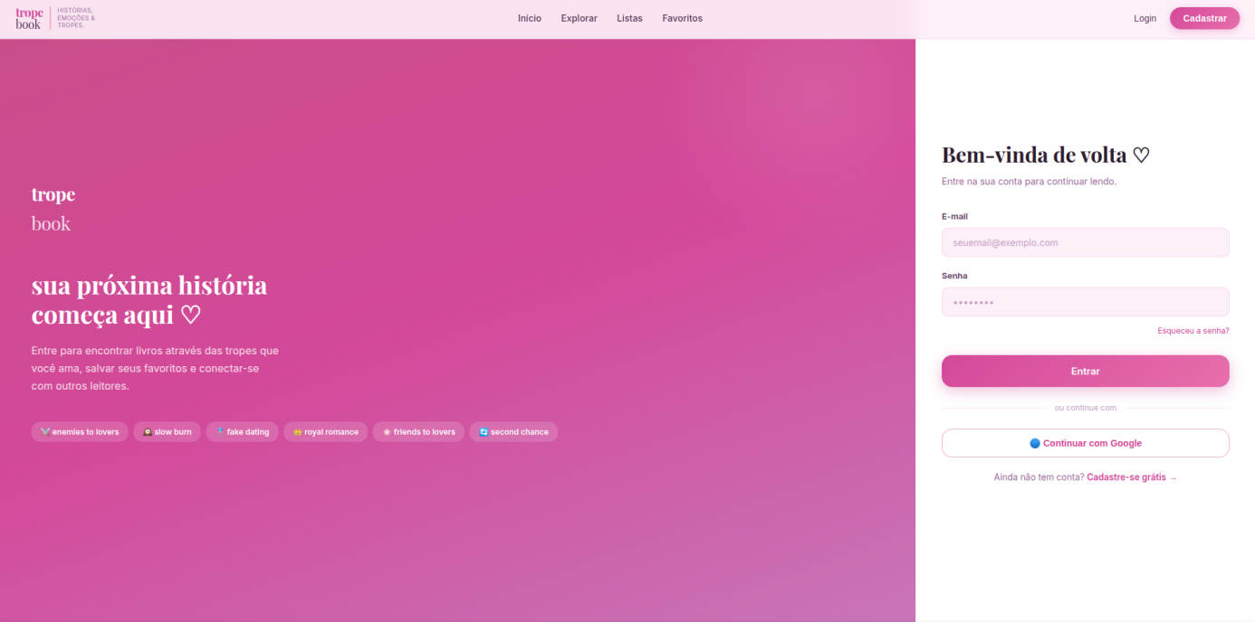

7 Conclusão

O presente trabalho teve como objetivo geral desenvolver um sistema web que permitisse aos leitores encontrar e descobrir livros com base nas tropes literárias presentes nas histórias, superando a organização tradicional das plataformas, que classificam as obras apenas por gênero, autor ou popularidade. Para isso, foram estabelecidos como objetivos específicos: definir as principais tropes utilizadas em obras de ficção; planejar a estrutura e as funcionalidades do sistema; construir um banco de dados para livros, autores, sinopses e tropes; criar uma interface organizada e intuitiva; e implementar busca e filtragem por trope, apresentando os resultados de forma clara. Considera-se que o objetivo geral foi alcançado parcialmente, resultando em uma plataforma que permite explorar tropes, visualizar livros associados a elas e organizar leituras de interesse.
Ao longo do desenvolvimento, seguiu-se o ciclo de vida de software, do planejamento à implantação. Na análise de requisitos, foram levantadas as necessidades funcionais e não funcionais do sistema. Na modelagem, elaboraram-se o diagrama de contexto, o diagrama de fluxo de dados, o diagrama de entidade-relacionamento, o dicionário de dados e os diagramas de casos de uso, de classes, de sequência e de atividades. A interface foi prototipada em Figma e implementada com HTML, CSS e JavaScript no front-end; linguagem/framework do back-end], utilizando o banco de dados MySQL. Entre as decisões técnicas de maior relevância, destaca-se a modelagem da relação entre livros e tropes, na qual um livro pode estar associado a várias tropes (cardinalidade 0,N). Essa escolha dá flexibilidade à busca e preserva a integridade das informações.
Como resultado, o sistema permite ao usuário explorar tropes por meio de cartões descritivos, filtrá-las por categoria literária e por emoção principal e ordená-las por popularidade. Também exibe os livros adicionados recentemente, com capa, título, autor e tropes, e permite favoritar livros, tropes e listas. Oferece ainda cadastro e login, inclusive com conta Google, para acesso às funcionalidades personalizadas. Os testes realizados pelas próprias autoras durante o desenvolvimento abrangeram a busca e os filtros de tropes, a navegação entre as telas, o cadastro e o login de usuários e a responsividade da interface. Foram executados no navegador Google Chrome e não apontaram erros relevantes, confirmando o funcionamento adequado das funcionalidades implementadas. Dessa forma, a hipótese inicial, de que uma plataforma organizada por tropes facilitaria a busca dos leitores, foi confirmada de forma qualitativa, em coerência com a abordagem adotada na metodologia.
Entre as dificuldades encontradas, destacam-se a integração entre o front-end e o back-end, que exigiu conhecimentos além dos trabalhados inicialmente, e a concentração das tarefas técnicas do desenvolvimento em uma das integrantes, o que ampliou a carga de trabalho. Essas dificuldades foram superadas por meio de estudos complementares realizados de forma autônoma, com pesquisa e prática individual, e da orientação das professoras, que auxiliaram na resolução dos problemas técnicos e no direcionamento das etapas do projeto.
Quanto às limitações, o sistema não possui integração com APIs externas de livros, de modo que o acervo depende de cadastro manual, funcionalidade não implementada em razão da complexidade técnica envolvida, que exigiria conhecimentos mais avançados do que os adquiridos até o momento. Além disso, a compatibilidade com os navegadores Microsoft Edge e Mozilla Firefox não foi verificada, pois os testes foram realizados apenas no Google Chrome. Por fim, o sistema não foi validado com leitores reais, tendo sido testado somente pelas autoras.
Como trabalhos futuros, sugere-se a ampliação do acervo por meio de integração com bases de dados de livros, como Google Books ou Open Library. Sugere-se também a implementação de recomendações personalizadas a partir do histórico e dos favoritos do usuário, de avaliações e comentários que fortaleçam a interação entre leitores, de uma versão mobile e de recursos adicionais de segurança, como a autenticação em dois fatores.
Por fim, o projeto contribuiu de forma significativa para a formação técnica das autoras, por permitir vivenciar o ciclo completo de desenvolvimento de um software, da identificação do problema à construção das telas. O trabalho consolidou conhecimentos de modelagem, banco de dados, desenvolvimento web e experiência do usuário, além de desenvolver competências como organização, trabalho em equipe e pesquisa. A plataforma TropeBooks mostra que a tecnologia pode atender a uma necessidade real dos leitores atuais, tornando a escolha de novas leituras mais prática e personalizada.

REFERÊNCIAS
BATISTA, Arthur Félix. Utilizando Tropes em modelos de recomendação híbridos. 2016.
MALDONADO, Leonardo. HTML: Linguagem de Marcação de Hipertexto. 2026. Disponível em: https://developer.mozilla.org/pt-BR/docs/Web/HTML. Acesso em: 07 maio 2026.
ALURA. Guia de JavaScript: o que é e como aprender a linguagem mais popular do mundo? 2023. Disponível em: https://www.alura.com.br/artigos/javascript?srsltid=AfmBOoonWioA-RBleJ3txt_JSXAt5VkMkeBQwWJlGSIbqeo2AqmRUvzO. Acesso em: 07 maio 2026.
PHP.NET. O que é o PHP e o que ele pode fazer? 2026. Disponível em: https://www.php.net/manual/pt_BR/introduction.php. Acesso em: 07 maio 2026.
CATZ, Safra. O que é Python? 2026. Disponível em: https://www.oracle.com/br/developer/what-is-python-for-developers/. Acesso em: 07 maio 2026.

Especialista em Educação Permanente: Saúde e educação pela FioCruz – Fundação Osvaldo Cruz. Especialista em tecnologias da Informação pela UNIVEL – União Educacional de Cascavel. Pedagoga formada pela UNIPAR – Universidade Paranaense. Professora do núcleo técnico do Estado do Paraná – Ensino médio técnico. ²

